列表
一、列表定义、初始化
1） python列表是python内置的数据结构之一， 相当于数组
2） 列表是用"[]"标识，内有任意的数据对象，用“，” 隔开
3） python 列表是一个有序的序列
4） python 列表支持任意的嵌套，嵌套的层次深度没有限制

总结： 列表是一个python的数据结构， 用[]来表示，可以存储任何对象的一个有序序列。

作用
存放各种类型的数据，并有序排列。
初始化
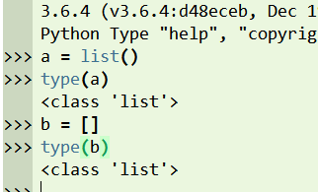

给列表第几项赋值： a[2] = 1
举例： 定义一个列表，其中包含apple，banana，orange， 1， 2， 3
切片：取列表本身或者部分，返回一个新的列表
标识： 中括号[]内的冒号，有冒号是切片的象征。
方法： 通过坐标去辨识。
概念：
索引：列表的第几个元素（从0开始算）。
坐标：列表中元素的前后位置信息。
举例：火车车厢是索引，火车车厢之间的衔接处是坐标。
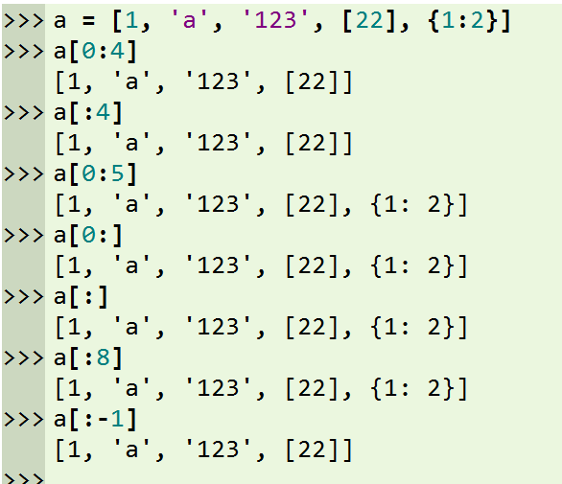
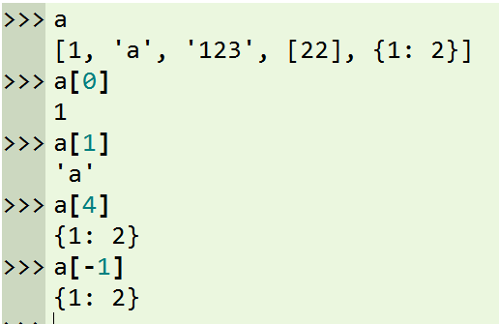
二、列表方法
基础语法：
增、删、改、查、循环、排序
高阶语法：列表推导式
增
append：往列表中添加元素， 该元素可以是任何形式的数据结构或者对象， 添加的对象作为列表中的一个元素，放到最后一位。
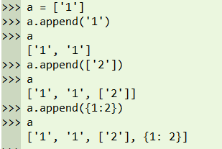

extend：用于在列表末尾一次性追加另一个序列中的多个值，不是把对象完整的添加，而是把其中每一项加进来。
注：有的说extend只能是列表， 这种说法不对，可以是序列式的数据结构。
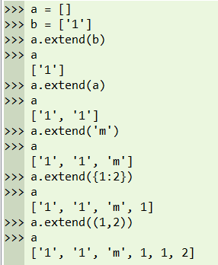
extend 和 append 的区别：
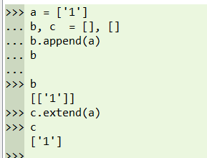
append:把整体添加进来
extend:把序列中每一项添加进来
工作场景：
大多数情况是用append，如果需要两个序列相加的话，用extend。
举例练习：
题目：
a = [44, 11, 2, 6]
b = ["i", "love", "python"]
c = [22, 33]
两个列表，例如a和b，判断a和b的数据个数是否相同，相同的话，就元素相加。不同的话，将元素少的作为一项加入元素多的列表中。

删
- remove：该方法没有返回值但是会移除列表中的某个值的第一个匹配项
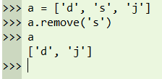
工作场景：
遍历列表，判断每一项是否满足或者不满足某个条件，然后将其删除。
举例练习：将漫威电影里反面角色删除掉。
_input =["spiderman_1", "captain_1", "superman_1", "Thanos_0", "badzz_0", "doctor_strange_1"]

- pop: 从列表中移除并返回移除的元素，参数是要移出的索引
默认移除最后一个，如果指定第几个，便移除第几个。
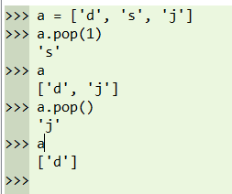

知识拓展： 用列表实现堆栈和队列
堆栈： “坑”， 先进后出 通过pop()实现
队列： “通道”， 先进先出 通过pop(0)实现

改
通过索引去实现完成
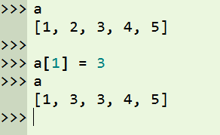

查： 自学（讲过了）
排序
sort：列表本身排序
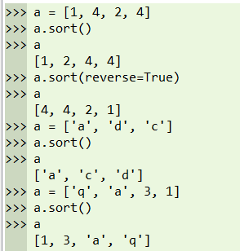

sort和sorted的区别：
sort：修改列表本身，没有返回值
sorted：不修改原来列表，返回新得列表
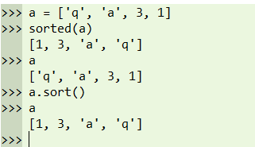

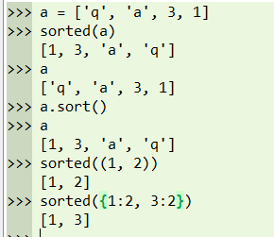
工作场景：
就是为了给列表中的元素排序。
举例练习（放到后边）：
题目：将列表a中的元素排序，求出排序后相邻元素差最大值是多少？
a = [1, 6, 18, 4, 9, 15, 25]

